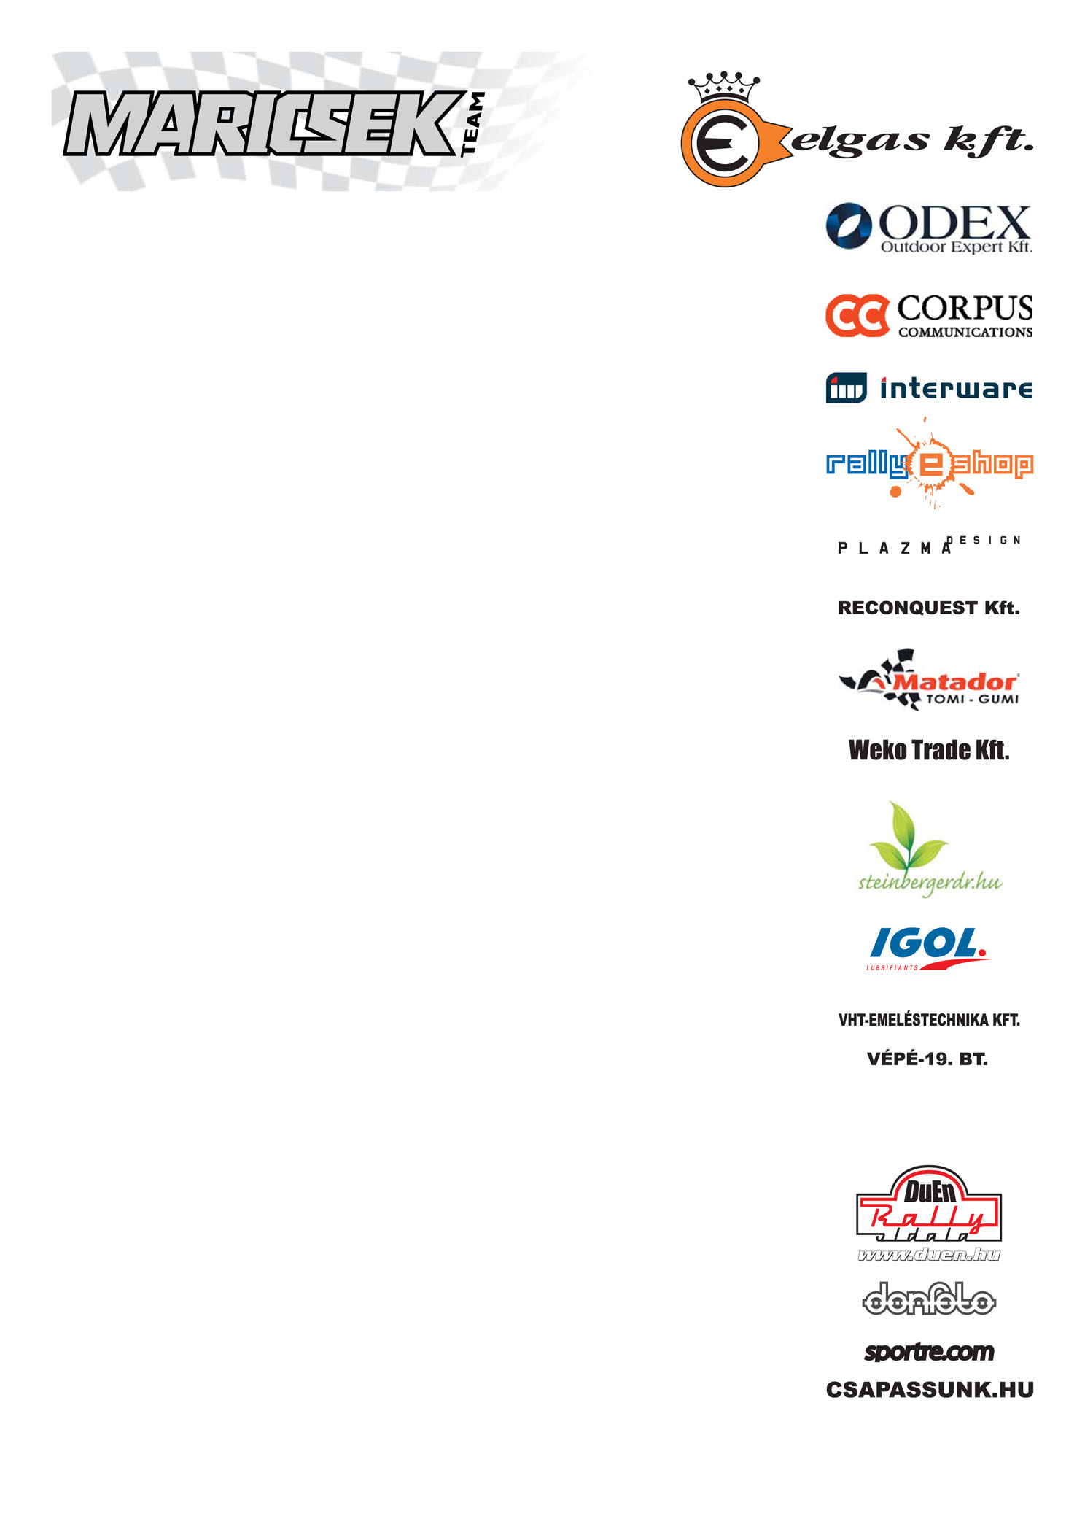
MARICSEK TEAM
Mucsina Tamás – Csoór J. Tibor
Toyota Celica GTFour
16. Alfa-Ker Miskolc Rally beharangozó

Cél a dobogó

A hétvégén rendezik meg az ORB második futamát, a 16. Miskolc Rallyt, ahol, a Mucsina Tamás – Csoór J. Tibor párosnak már nem csak a célba érés a legfőbb feladat. Az egri kategória negyedik hely után a fiúk most mindenképp szeretnének gyorsulni, és legalább a dobogó legalsó fokára felállni.

Mucsina Tamás: „Egerben csak egy hellyel csúsztunk le a dobogóról, most viszont szeretnénk, ha legalább a kategória harmadik helyét meg tudnánk csípni. Így nem meglepő, hogy bátrabban, bevállalósabban szeretnék menni, de persze nem ész nélkül. A pályákat még nem ismerem annyira, de a felírás során már sikerült velük egy kicsit ismerkedni, és ezek alapján tetszettek. Sok a gyors, tempós rész, amit nagyon szeretek.”

Csoór J. Tibor: „Természetesen most már cél a dobogó. A pályák nagyon tetszenek, gyorsak, lobogósak. Pályabejárás során igyekeztünk minél pontosabb itinert írni, és úgy gondolom ez sikerült is. Remélem a hétvégén igazuk lesz az meteorológusoknak, és száraz marad az idő.”

A csapat reméli, hogy az egri futammal ellentétben most nem lesznek nagyobb technikai gondjaik, amik hátráltatnák őket, és egy problémamentes verseny elébe néznek. A futam előtt még egy teszt is vár a fiúkra, amelyen minél tökéletesebben szeretnék beállítani az autót a 16. Miskolc Rallyra.

Támogatók: Elgas Kft., ODEX Outdoor Expert Kft., Corpus Communications Kft., Interware Internet Szolgáltató Kft., RallyeShop, Plazma Design, Reconquest Kft., Matador, Weko Trade Kft., Steinbergerdr.hu, IGOL Oil, VHT-Emeléstechnika Kft., VÉPÉ-19. BT

